危机意识与责任感恩

■ 课程对象：全体员工
■ 课程时长：1天（6小时）
■ 课程目标：
1、分析企业现状，培养危机意识；
2、阐述职业修养，领悟感恩文化；
3、传递结果思维，提升责任担当；
4、增强员工活力，改善工作绩效。
■ 课程特色：
企业教练+情景体验+头脑风暴+角色扮演+分组互动+案例解析
■ 课程内容（案例略）：
【开营仪式】：讲师介绍，团队分组及风采展示，课前热身
第一讲 危机意识篇
一、企业危机的现状
1、近期的企业危机事件
2、现代企业不可避免地要面临危机
3、我国企业危机的现状
4、名家看企业危机
5、21世纪危机新特点
二、员工的危机意识
1、什么是危机和危机意识
2、员工的的八大危机
（1）职业危机——当心！饭碗随时会抛弃我们
（2）敬业危机——谁是最不受公司欢迎的人
（3）执行危机——没有任何借口，保证完成任务
（4）责任危机——记住：领导永远是对的
（5）忠诚危机：切勿做跳来跳去的人
（6）能力危机——缺乏让公司爱不释手的核心价值
（7）态度危机——做事不主动，前途很被动
（8）成长危机——学习是永恒的第五项修炼
3、培养个人危机意识的好处
（1）激励工作的热情
（2）积极进取，开拓创新
（3）有利于自身的快速成长
（4）能够及时应对突发的环境变化
4、员工预防危机六基础
（1）应该珍惜现有的工作岗位
（2）经常审视自己的工作态度
（3）提高敬业爱岗的思想意识
（4）不断增强工作责任心
（5）学习业务知识技能
（6）提高个人综合能力
5、员工预防危机七真言
（1）主动出击，勿坐以待弊
（2）台上一分钟，台下十年功
（3）发现问题，解决问题，总结经验
（4）目标，规划，计划，行动
（5）少言多行，别只幻想
（6）别觉得自己是主心骨，没你不行
（7）别老抱怨，伤身无益
【培训总结】小组讨论、分享与讲师总结
-----------------------------------------------------------------
【午休】
【课前热身】 室内拓展项目或热身操

第二讲 责任感恩篇
一、责任，责任，还是责任
1、工作就是责任，责任决定成败
（1）选择了工作，就选择了责任
（2）工作是你的生意，为企业工作就是为自己工作
2、对工作负责就是对自己负责
（1）没有做不好的工作，只有不负责任的人
（2）这是谁的责任：我的责任
3、勇于负责任，才能担重任
（1）负责任是一个人“人品”的体现
（2）你的“承担圈”和你的“成功圈”成正比

二、关于“责任”的三大魔咒
1、遇到问题就是别人的问题，你立刻原地踏步
2、公司找你来，就是为了解决问题，没有问题，你就失业
3、这是你的工作，你享受了荣誉和收入，也要承担相应的责任和委屈
三、学会感恩，自动自发
1、感恩是自动自发工作的动力
2、不要只做“分内事”
3、感恩是自律的良方
4、感恩 点燃工作热情
5、感恩为执行力加码

四、感恩是使命：请珍惜你的工作
1、做什么工作，就爱什么工作
2、跳槽只会更糟，感恩就不会后悔
3、工作要做好，做得出色才是真的好
4、感恩的要求：事无巨细，都是大事
5、一心一意，全心全力

五、角度决定高度，感恩需要换位
1、老板是船长，感恩船长，就要绝对服从
2、想老板所想，急老板所急
3、感恩同事，没有不需要帮助的员工
4、感恩企业，不为薪水而工作
5、企业是大船，感恩才能水涨船高

六、感恩企业，做最优秀的员工
1、感恩的风度，像老板一样高瞻远瞩
2、感恩不在嘴上，做到精准执行
3、感恩呼唤激情，一切皆有可能
4、多做一点点，感恩的回报就很丰厚
5、对企业感恩，做最优秀的员工
【结营仪式】复盘总结、小组讨论与分享、团队颁奖与合影
【经典案例】
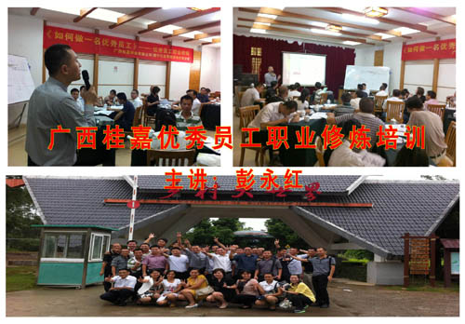 | 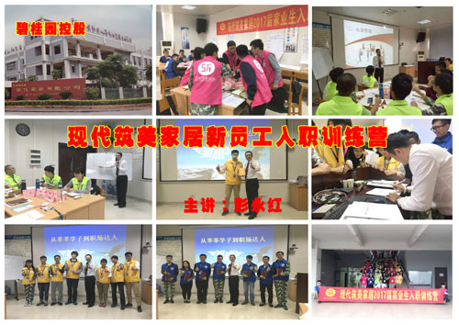
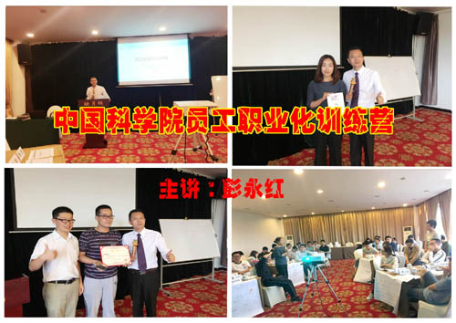 | 